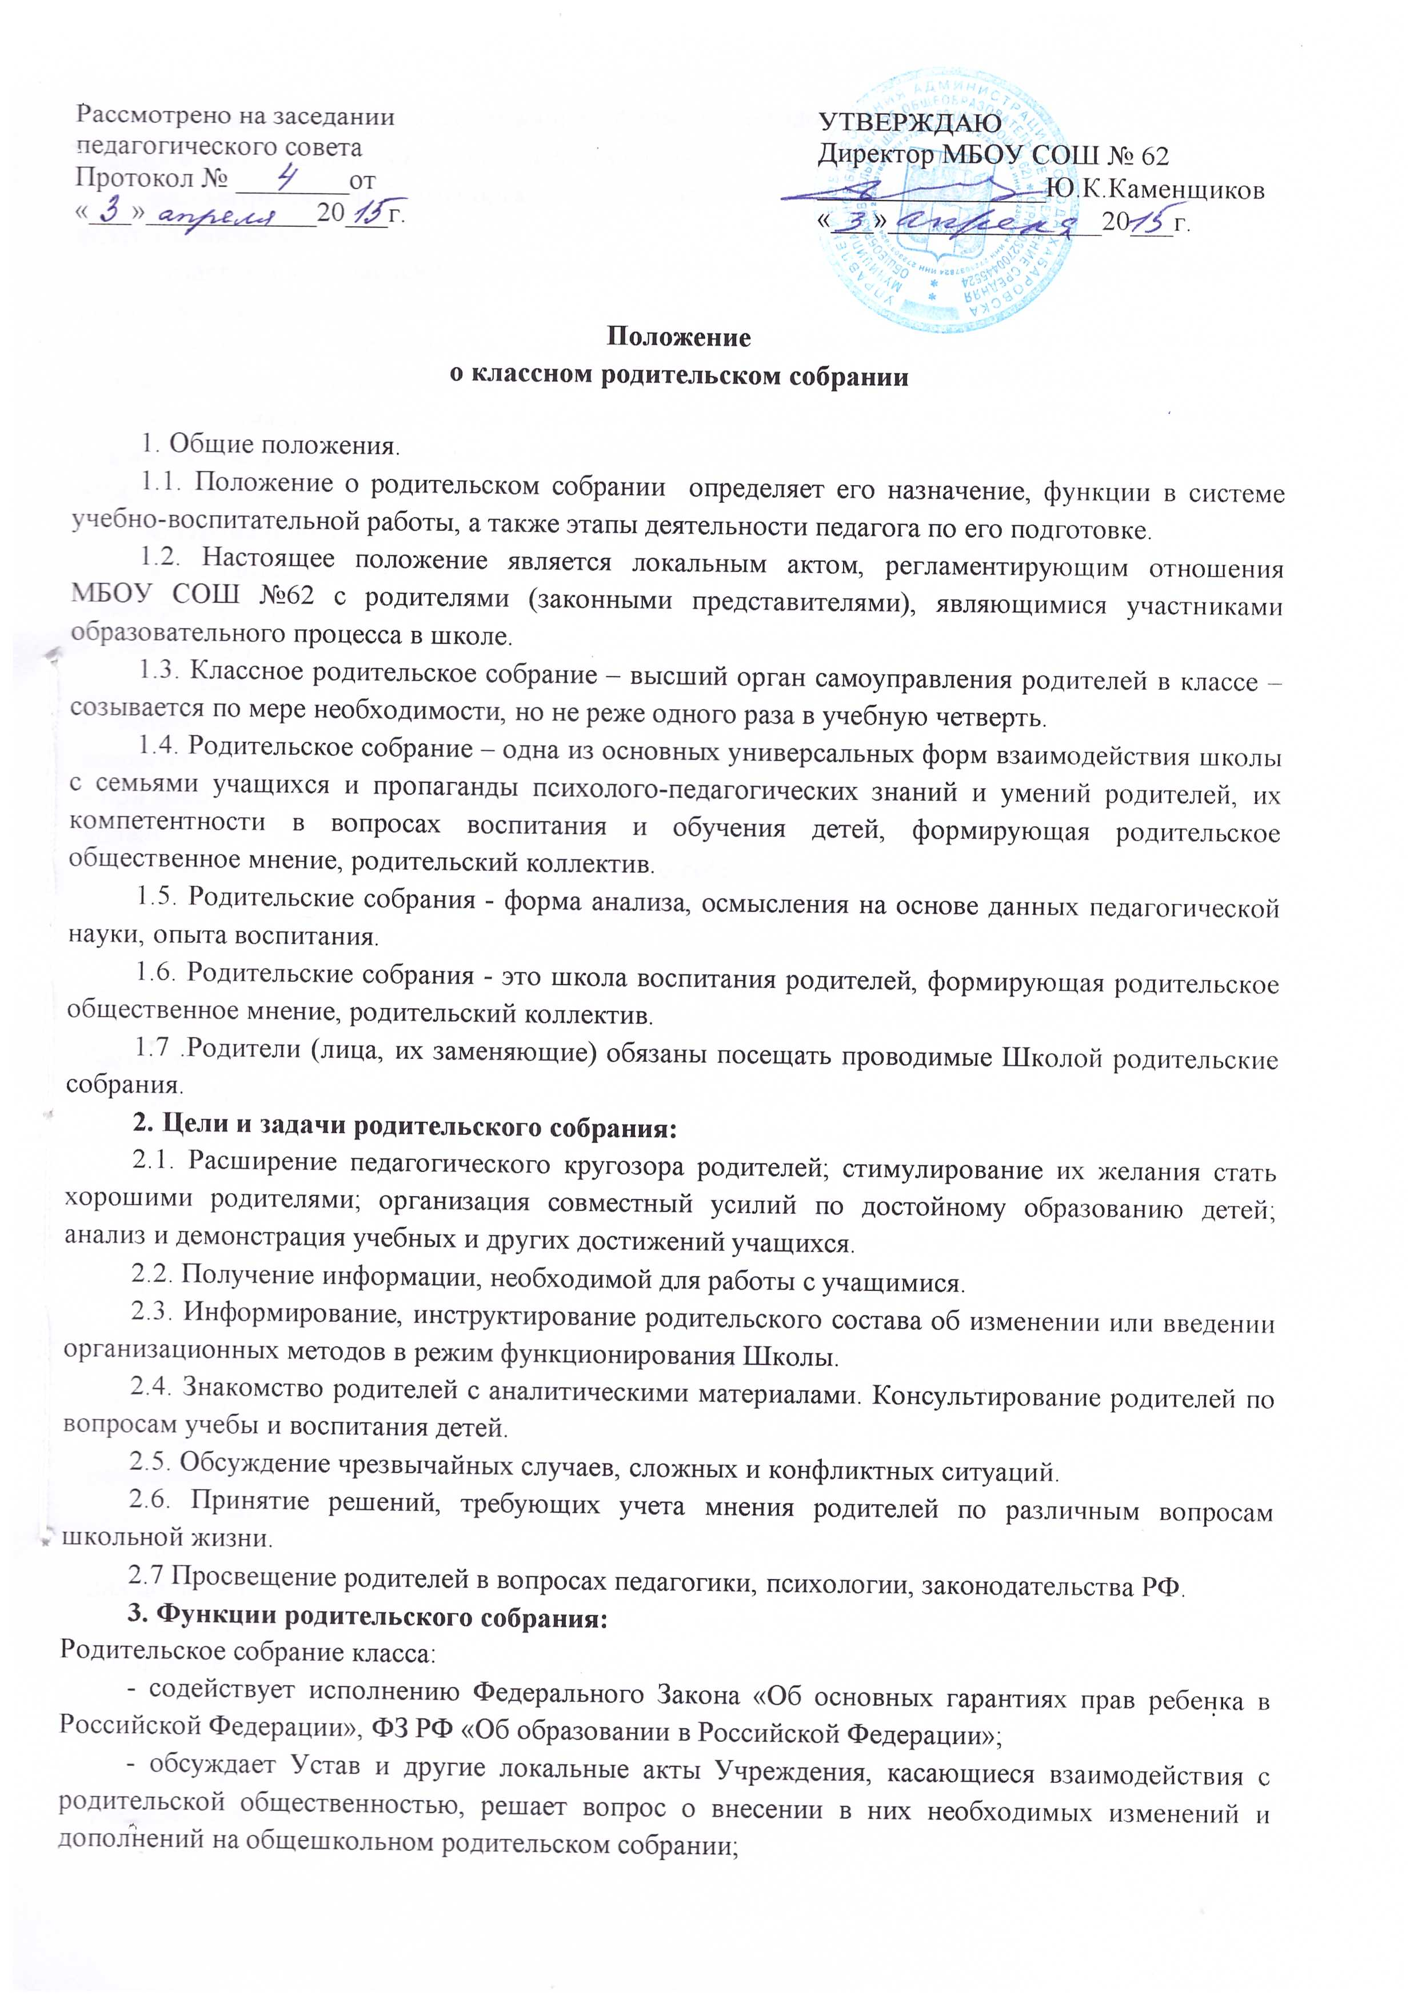

- обсуждает вопросы содержания, форм и методов учебно-воспитательного процесса, планирования педагогической деятельности класса;
-рассматривает проблемы организации дополнительных образовательных, оздоровительных услуг учащихся класса;
- участвует в подведении итогов деятельности класса за учебный год по вопросам работы с родительской общественностью;
- принимает информацию, отчеты педагогических работников о ходе реализации образовательных и воспитательных программ, результатах обученности учащихся класса;
- принимает участие в планировании и реализации работы по охране прав и интересов учащихся и их родителей (законных представителей) во время учебно-воспитательного процесса в МБОУ СОШ №62.
4. Права родительского собрания:
4.1. Родительское собрание имеет право:
- выбирать родительский комитет класса;
- требовать у родительского комитета выполнения его решений.
4.2. Каждый член родительского собрания имеет право:
- потребовать обсуждения родительским собранием любого вопроса, входящего в его компетенцию, если это предложение поддержит не менее одной трети членов собрания;
- при несогласии с решением последнего вправе высказать свое мотивированное мнение, которое должно быть занесено в протокол.
5. Принципы проведения родительского собрания:
5.1. Родительское собрание – не просто форма связи семьи и школы, это место получения важной педагогической информации, трибуна пропаганды лучшего опыта работы и отношений с детьми.
5.2. Родители на собрании должны чувствовать уважение к себе, быть уверенными в том, что бестактных разговоров не будет.
5.3. Ничего, кроме досады, не вызывают у родителей родительские собрания, где им докладывают, какие у них плохие дети, но не говорят о том, как помочь им.
5.4. Результативным можно назвать только такое собрание, когда есть понимание сторон, когда оно вызывает вопросы, дискуссию.
5.5. У семьи и школы одни проблемы и заботы – это проблемы детей и забота о детях. Задача встреч родителей и учителей – искать совместные пути их решения.
6. Правила проведения собраний:
6.1. Классный руководитель обязан всесторонне продумать и подготовить к собранию всю необходимую информацию и документы.
6.2. Каждое собрание требует своего «сценария» и предельно доступных установок, рекомендаций и советов.
6.3. Главным методом проведения собрания является диалог.
6.4. Родители приглашаются на собрание и оповещаются о повестке дня не позднее, чем за 3 дня до даты проведения собрания.
6.5.Администрация школы должна быть проинформирована о дате и повестке дня не позднее, чем за 4 дня до проведения собрания.
6.6. Учителя-предметники должны присутствовать на родительском собрании по приглашению классного руководителя.
6.7. Классный руководитель должен сформулировать цель приглашения на собрание учителей-предметников.
6.8. Классный руководитель решает организационные вопросы накануне собрания (место хранения верхней одежды, организация встречи, подготовка кабинета).
6.9. Классный руководитель информирует заместителя директора по УВР, ВР об итогах родительского собрания, о вопросах и проблемах, поднятых родителями на собрании, на следующий день после проведения собрания.
7. Ведение документации:
7.1. Протоколы классных родительских собраний находится у классного руководителя.
7.2. Протоколы родительский собраний оформляет секретарь собрания и подписывает председатель собрания.

